L'école vous parle
Journal des CE1/CE2/CM1/CM2 | n°8
Quoi de neuf  Swann a apporté un calendrier des matchs de son équipe de foolball  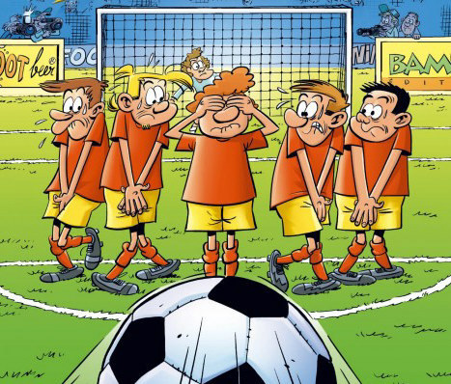  Liyana a apporté un microphone de chant   | Les rédacteurs en chef: Emmy, Louane et Ylan
 | 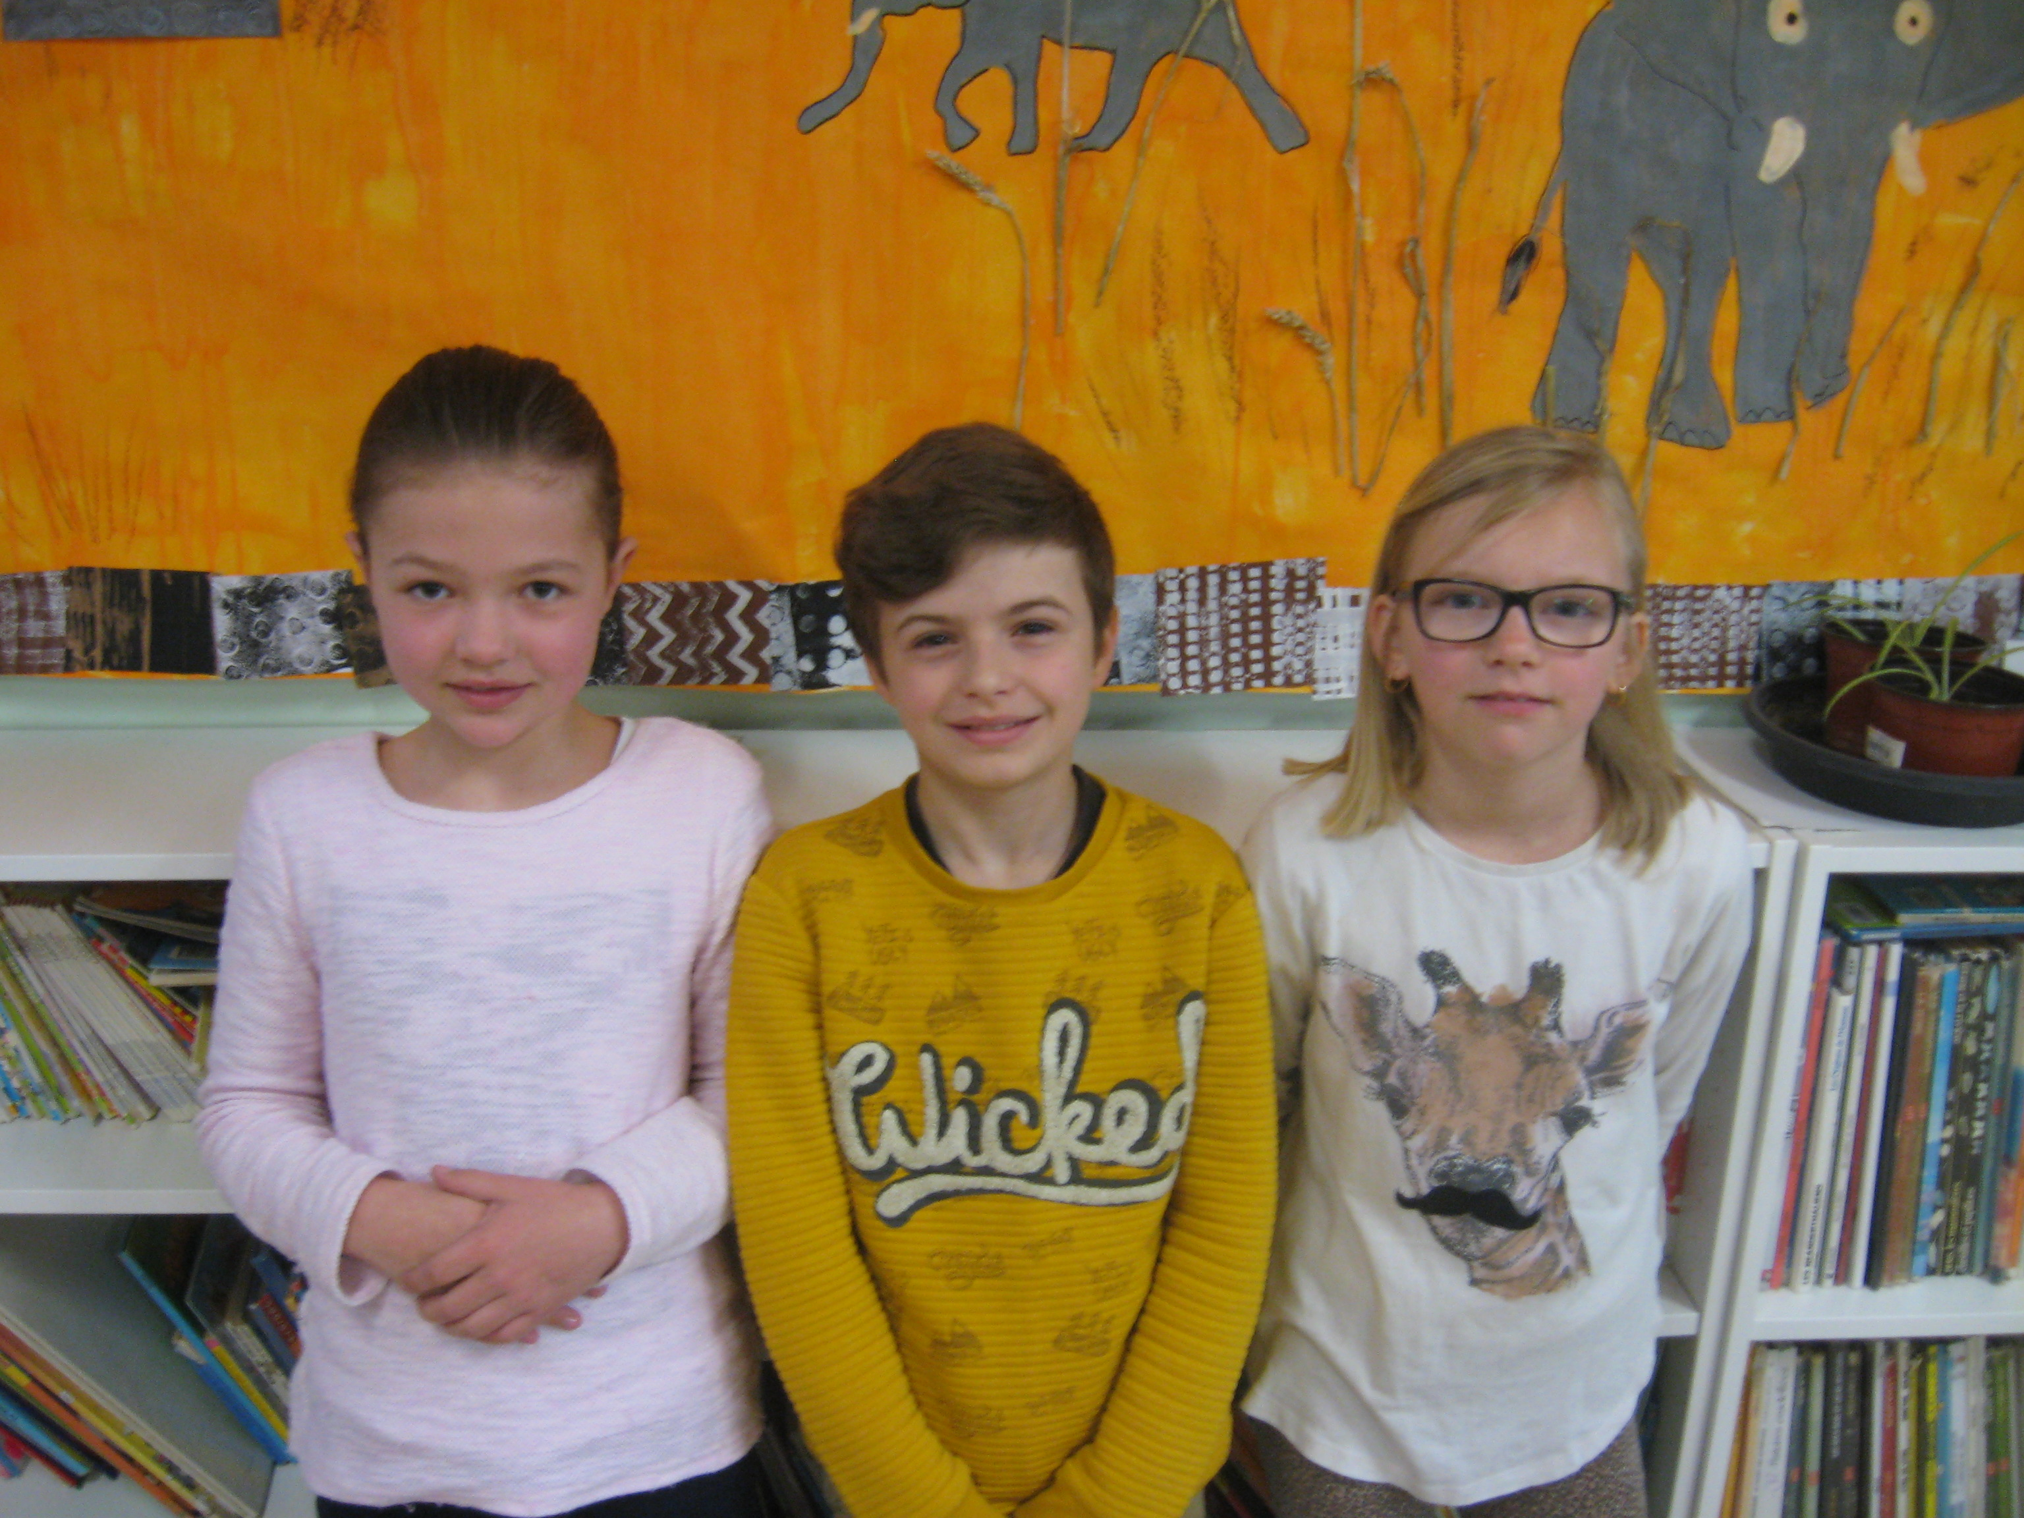
Sommaire:

page 1: quoi de neuf ?

Page 2:nos textes coopératifs

page 3: nos textes libres

page 4: résumé de livre, sport, sorties...

 | Paf: gratuit
Notre poésie et nos textes coopératifs
Swann et Liyana : les gross péteursro  Un jour, Liyana avait ramené de la pâte à prout. Swann lui demanda de faire un prout.  Liyana dit: "oui!". D'un coup Gabin, Dimitri et lucy pêtèrent mais c'était un petit. Là, Swann péta et c'était comme si c'était une bombe de la guerre mondiale. Mais l'odeur était atroce et tout le monde mourrut tellement ça puait | Dimitri et NaÏla: Notre poésie  Hier j'ai vu un roi,  Qui habitait dans les parois.  J'adore les raquettes,  Dedans il y a de la raclette.  J'aime les pirouettes.  Parce qu'après j'ai des cacahuettes.  Je n'aime pas les calculs,  Parce qu'ils font des pélicules.  J'adore snapchat,  Parce qu'il y a des chattes.  Hier, j'ai pris un classeur,  Mais il avait une soeur.  J'adore les chaises  Parce qu'elles pèsent.  J'adore le tableau  Parce qu'il est beau.  J'adore les exposés  Parce qu'ils sont posés.
Ylan et Emmy: Tom et Jerry
Tom et Jerry se courssaient tout le temps. Jerrry rencontra une femme qui s 'appellait Melfils. Tom attaqua Jerry et le mangea. Melfils tapa Tom parce qu 'il avait mangé Jerry. Jerry fit une grimace. Tom tronba amoureux de Melfils. Tom fit une demande en mariage a Melfis et Melfils dit oui. Tom dit: "veux-tu m'épouser Melfils?
- Oui!

Quelques textes libres
Lucy: Mon amie la fourmi  Mon amie la fourmi  S'est endromi  Elle a trop ri  Avec son ami  La souris  J'ai vu des confettis  Elle a lancé des serpentins! | Liyana: Le portrait de Swann  Il s'appelle Swann il a 9 ans, il est en CM1. Il a une mèche brune. Il a des yeux marron foncé comme moi. Il me fait beaucoup rire. Ses meilleurs amis sont Emmy et Ylan. Il a des cheveux bruns. J'adore sa mèche. Il est trop beau. Il fait beaucaup rire Gabin et Amélina.
Swann: Le braquage de banque  Il était une fois deux humains une fille et un garçon, Liyana et Swann. Liyana appela Swann: "viens mon gars, t'es prêt pour faire un petit braquage de banque  mon gars? Swann répondit: "oui, oui, oui, en plus j'ai plus d'argent! Mais ta voix a changeé.  -Oui c'est la prison!"  Swann répondit: et comment fait-on pour les armes?  - Tinquiète j'ai tout .  Le samedi à 12 h 00 ces deux humains arrivèrent et commencèrent à dire: " à terre, à terre sinon vous êtes morts." Cinq minutes plus tard dans leur sac, ils avaient un milliard. Une semaine plus tard, la belle vie commença. | NaÏla: Le monstre poilu  Il était laid. Il avait une tête énorme, directement posée sur deux petits pieds ridicules. Il avait aussi une grande bouche, de petits yeux, et deux grands bras minces qui portaient ses oreilles. Le monstre avait des poils partout: au nez, aux pieds, au dos, aux dents, et aux yeux.

Résumé de livre, sport, sorties...
la critique littéraire d'Emmy CM2  Tritre: le jour où j'ai adopté un chat. Illustrateur: Yio  Auteur: Delphine Bolin  L'éditeur : sedrap jeunesse  Collection: les clés de la lecture  Résumé: c'est l'hitoire de Léo qui veut un chat. Mais sa maman ne veut pas en entendre parler. Son papa est allergique aux félidés. Quand il decouvre un matou dans son jardin, Léo décide malgré tout de le ramener à la maison ce qu'il n'avait pas prévu.  Mon avis: je ne le conseille pas parce que ce n'était pas marrant et ce n'est pas intéressant. c'est nul pour moi, mais pour les CE2 ou les CE1 ça pourrait leur plaire. | 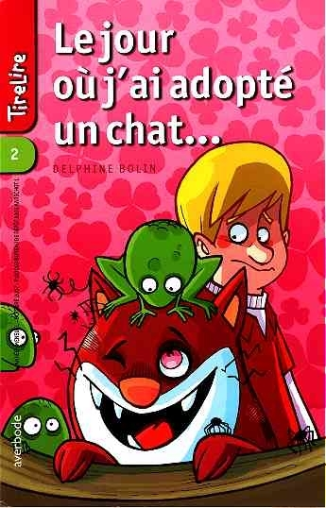
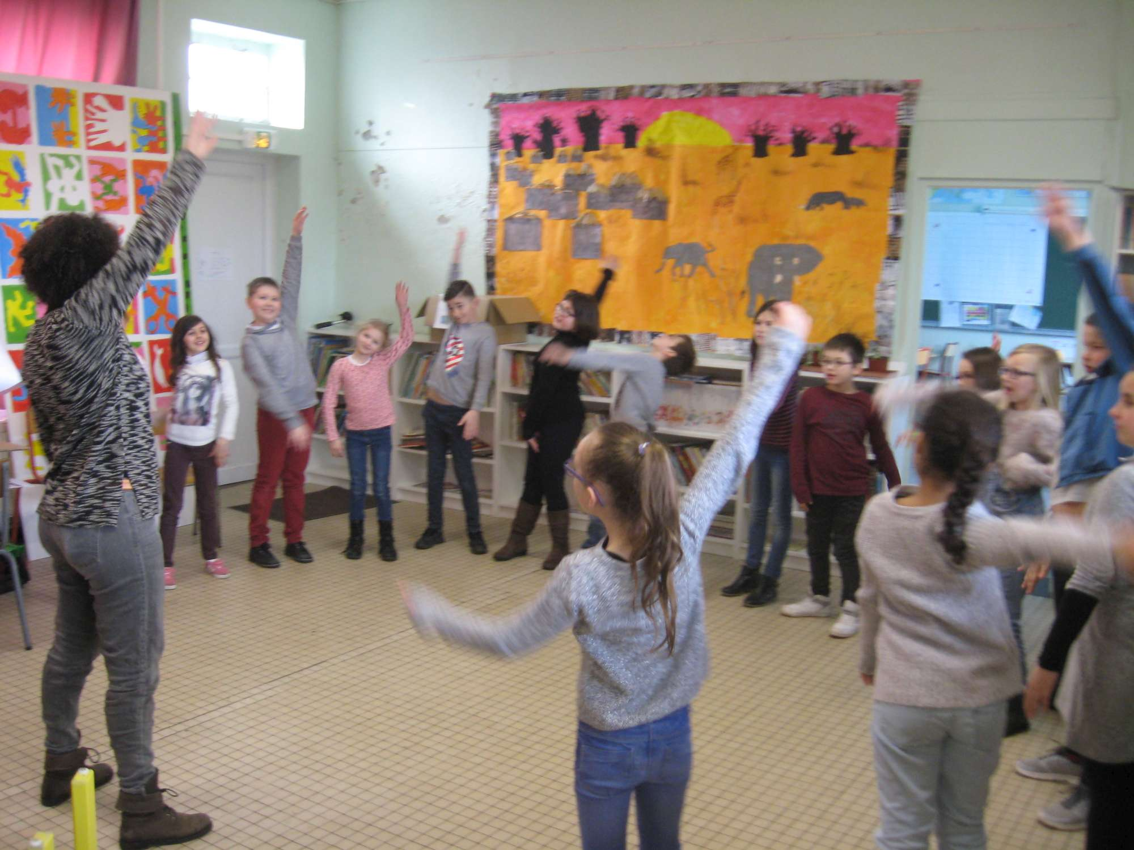 | Nadia à l'école  Nadia est musicienne au conservatoire de Paris. Elle est venue à l'école nous apprendre la musique, avec des tubes de différentes tailles et de différentes couleurs. On a fait quatre groupes. Et dans les quatre groupes, il y avait différentes couleurs.  Louane CE2
L'Alerte intrusion:  Le jeudi 5 avril un gendarme est venu. On s'est caché dans le couloir. Après on a discuté. Le gendarme nous a donné des conseils pour notre école et Monsieur Calcoën va faire des modifications sur son ordinateur. Le gendarme s'appellait Monsieur Dussart. Il était gentil. Après il est parti. On est sorti en récréation .  Ylan CM1 | 

